Crear un tiquet automàtic al GN6 a partir d'un e-mail (fent servir botó Mailtoticket a la interfície Mail Google)

Descripció
Aquest document indica les instruccions per crear un tiquet automàtic al GN6 a partir d'un email utilitzant la passarel·la MailToTicket.
També inclou, afegir un comentari a un tiquet GN6 a partir d'un reply d'un comentari d'un tiquet.
Procediment
1.- A la versió web del correu gmail de la UPC, instal·lar el complement Mailtoticket.
1.1.- Fem clic al menu
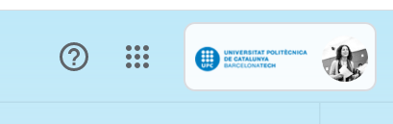

1.2.- Fem clic a Més aplicacions de Marketplace

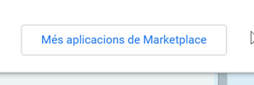

1.3.- Cerquem Mailtoticket, i l’instal·lem (si no el trobem, revisem que hem escrit sencer el nom i que estem en una sessió de compte upc.edu).

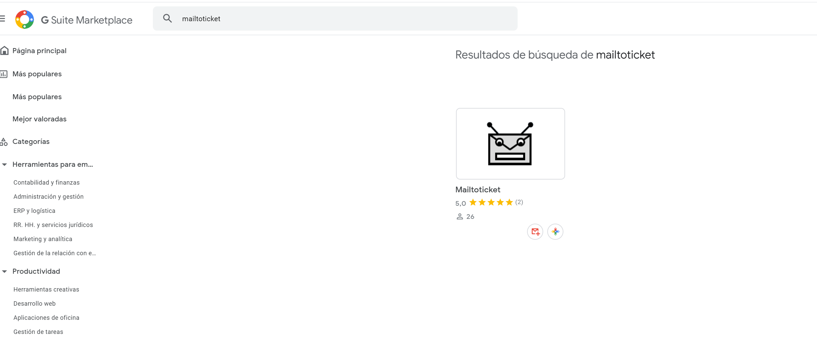

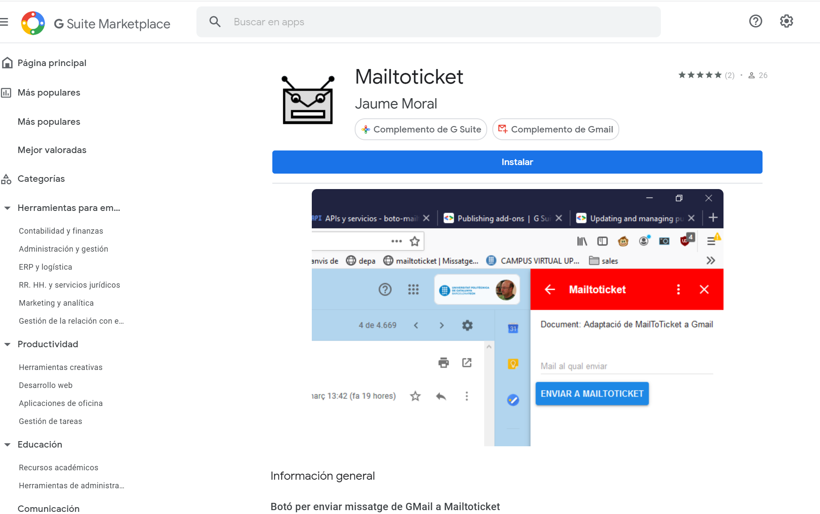
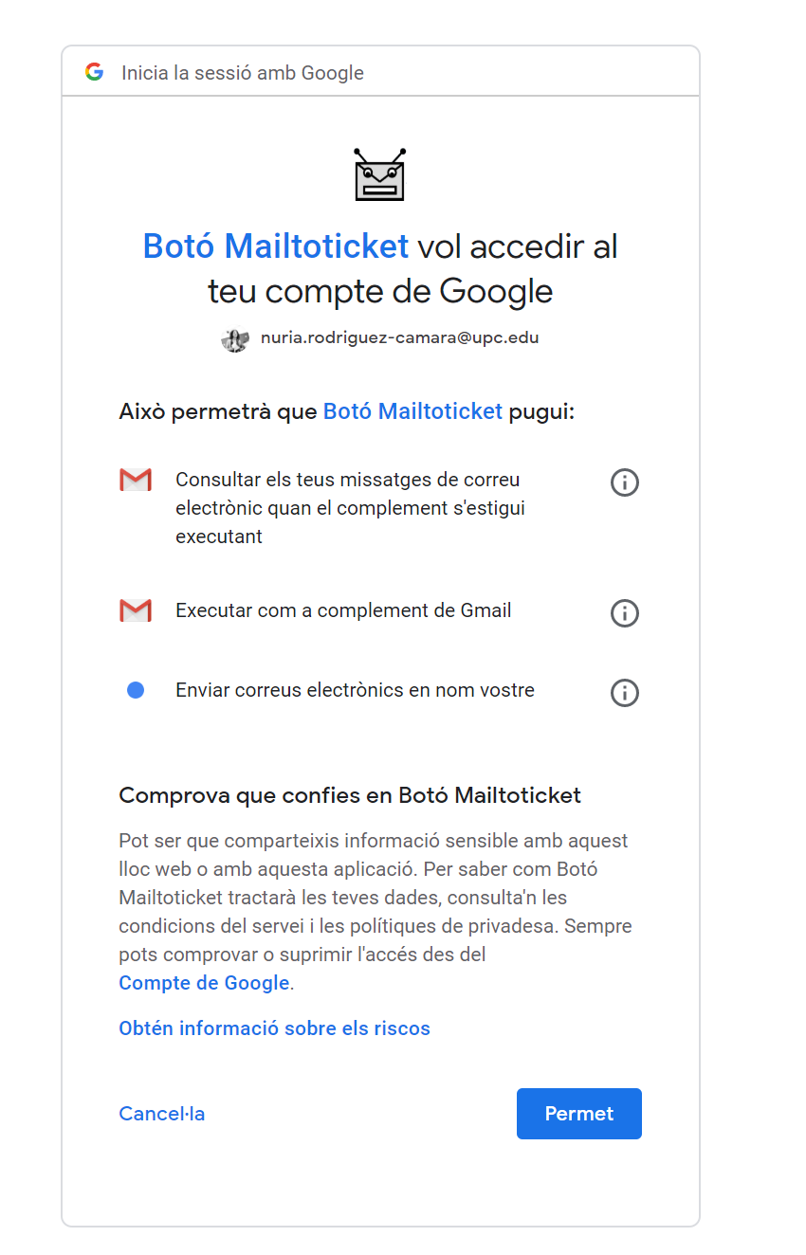

2.- Una vegada el tinguem instal·lat, ens sortirà un missatge

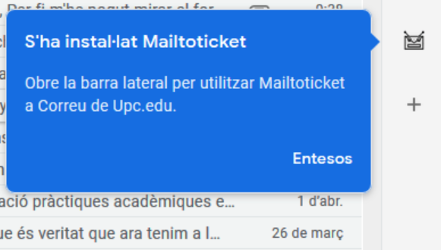

i una icona en la barra lateral del correu.

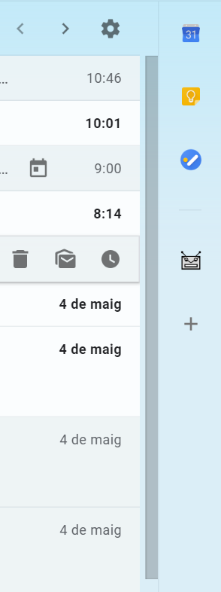

3.- Per convertir el correu en tiquet, seleccionem el correu i fem clic al botó Mailtoticket

Omplim la direcció de correu mailtoticket.areatic@upc.edu i fem clic a Enviar a Mailtoticket

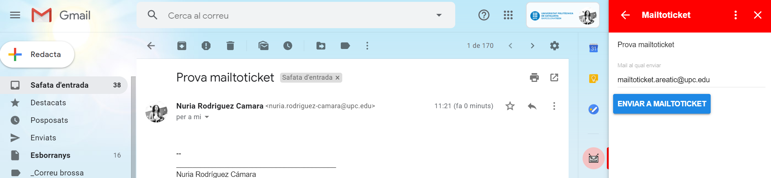

(la primera vegada haurem d’escriure la direcció sencera però després ja la guardarà el programa).

- Es crearà un tiquet amb el nom de la persona que ha enviat l'e-mail, si no el troba a l'ldap ho farà amb l'usuari Extern General. Adjunta fitxers, imatges, tot...
- Si el e-mail es un reply d'un comentari d'un tiquet, amb aquesta funcionalitat també pot afegir el comentari al tiquet (l'identifica pel codi que hi ha a l'assumpte).

